TERMO DE REFERÊNCIA CONTRATAÇÃO DE SERVIÇOS TÉCNICOS PARA REGULARIZAÇÃO FUNDIÁRIA URBANA (REURB) E ELABORAÇÃO DE PRAD EM ÁREA VERDE NO BAIRRO IPIRANGA, MUNICÍPIO DE RONDA ALTA – RS

PROCESSO ADMINISTRATIVO Nº [...]

Município de Ronda Alta / RS
Secretaria Municipal da Agricultura e Meio Ambiente de Ronda Alta

- DESCRIÇÃO DO OBJETO:
O presente Termo de Referência tem por objeto a contratação de empresa especializada para a execução dos serviços técnicos necessários à Regularização Fundiária Urbana (REURB-S) do núcleo urbano informal consolidado conforme imagem do polígono da área em laranja e elaboração de Plano de Recuperação de Área Degradada (PRAD) em área de Preservação Permanente (APP) adjacenta, conforme polígono da área em cor verde demonstrado na figura 01, localizado no bairro Ipiranga, nas proximidades da Associação Atlética Banco do Brasil (AABB), na Rua Ari Tasca, no município de Ronda Alta – RS, visando a regularização das residências consolidadas no local, promovendo melhorias de infraestrutura, serviços urbanos e qualidade de vida aos seus habitantes, assim como a elaboração do PRAD da área verde degradada, conforme TACs celebrados.
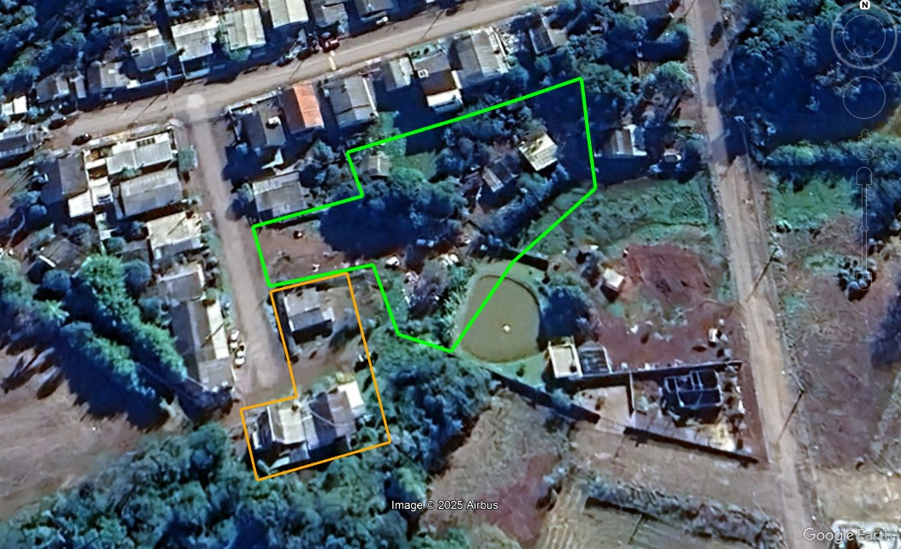
Figura 01: Polígono de área destinada a estudo para REURB (área em laranja) e elaboração de PRAD (área em verde).
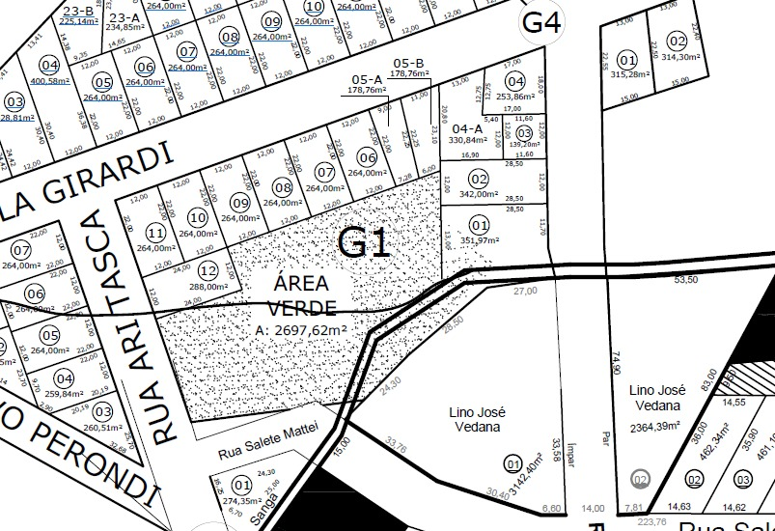
Figura 02: Mapa municipal de Ronda Alta com delimitação da Área Verde, sendo parte destinada a REURB (onde se encontra a residência do Sr. Hélio Peretti e, o restante, destinada a elaboração de PRAD.
A prestação de serviços iniciará imediatamente após a assinatura do contrato. O objeto inclui:
- Projeto de sistema de abastecimento de água potável, coletivo ou individual (quando necessário);
- Projeto de sistema de coleta e tratamento de esgotamento sanitário, coletivo ou individual (quando necessário);
- Projeto de sede de energia elétrica domiciliar (quando necessário);
- Projeto de soluções de drenagem urbana (quando necessário).
- Plano de Recuperação de Área Degradada (PRAD) em área de Preservação Permanente (APP) adjacente, Incluindo mapeamento, diagnóstico ambiental e plano de intervenção
A execução/implementação dos projetos citados acima fica a cargo da Prefeitura Municipal de Ronda Alta (quando necessário).

- JUSTIFICATIVA DA CONTRATAÇÃO:
Justifica-se a presente contratação por a regularização fundiária do núcleo urbano mencionado ser a medida necessária para garantir o direito à moradia digna, promover a inclusão social e assegurar a segurança jurídica aos ocupantes das residências consolidadas. O local apresenta características de consolidação urbana e ausência de regularização formal, o que impede o acesso pleno aos serviços públicos essenciais.
Além disso, a medida visa atender aos princípios da função social da propriedade e da dignidade da pessoa humana, previstos na Constituição Federal, promovendo o ordenamento territorial e prevenindo conflitos fundiários.
A solicitação para execução da REURB partiu do Ministério Público de Ronda Alta, por meio de proposta de 02 (dois) Termos de Ajustes de Condutas (TACs), visando à regularização da área e à recuperação de área de Área Verde degradada existente no entorno.
A REURB promoverá a integração urbanística e social das famílias residentes, possibilitando o acesso a políticas públicas e serviços básicos como saneamento, energia e mobilidade, conforme diretrizes do Estatuto da Cidade e da Lei Federal nº 13.465/2017.
A contratação é, portanto, essencial para atender ao compromisso firmado no âmbito dos TACs, promovendo a legalidade, dignidade, sustentabilidade e planejamento urbano do município.
A modalidade sugerida para realizar a contratação é a dispensa de licitação. Declaramos que o valor pretendido não ultrapassa para este objeto o limite de gasto anual com a presente compra/contratação.

- DESCRIÇÃO DA SOLUÇÃO COMO UM TODO:
Considerando o conjunto de todos os elementos de forma integrada que compõem o presente TR, se espera que a solução pretendida atenda de forma eficiente e eficaz todas as necessidades da demanda, regularizando o núcleo urbano informal e as residências consolidadas no local, promovendo melhorias de infraestrutura, serviços urbanos e qualidade de vida aos seus habitantes.

- REQUISITOS DA CONTRATAÇÃO:
- Os serviços têm natureza comum tendo em vista que seus padrões de desempenho e qualidade podem ser objetivamente definidos pelo edital, por meio de especificações usuais de mercado, nos termos do art. 6º, inciso XIII, da Lei Federal nº 14.133/2021;
- Fica vedada a subcontratação;
- O preço final deverá incluir todas as despesas referentes aos tributos, deslocamentos e demais encargos.
- Os serviços deverão ser entregues no prazo combinado (180 dias corridos).

4.1 A empresa contratada deverá:
      - Realizar diagnóstico e levantamento de campo das residências e da área de APP;
- Realizar levantamento planialtimétrico cadastral georreferenciado da área a ser regularizada;
- Realizar elaboração de projeto urbanístico conforme a Lei nº 13.465/2017;
- Realizar estudos técnicos e ambientais necessários à regularização;
- Realizar levantamento de rede existente e projetos complementares (água, esgoto, energia, drenagem);
- Realizar elaboração e apresentação do projeto de REURB com todos os documentos exigidos para aprovação e registro;
- Realizar mapeamento e elaboração do PRAD da área de APP (1.200 m²), com identificação das espécies a serem utilizadas, cronograma de implantação e diretrizes de monitoramento;
- Realizar acompanhamento junto aos órgãos competentes até a finalização do processo de regularização fundiária e entrega do PRAD;
- Desenvolver e encaminhar aos setores competentes a manifestação circunstanciada quanto aos requerimentos relativos aos processos de regularização fundiária;
- Realizar diligências;
- Solicitar, ao Requerente por intermédio da Comissão Especial de Regularização Fundiária Urbana do Município complementação na documentação ou nas informações prestadas;
- Orientar a Comissão Especial de Regularização Fundiária quanto à classificação de cada processo da modalidade da REURB;
- Elaborar em conjunto com a Comissão Especial de Regularização Fundiária, relatório final de cada processo da REURB contendo documentação pertinente, minuta da Certidão de Regularização Fundiária e outros documentos que se fizerem necessários;
- Acompanhar o andamento dos processos de abertura de matrícula imobiliária junto ao Cartório de Registros de Imóveis da COMARCA, orientando a Comissão Especial supracitada até a resolução de eventuais notas de exigências expedidas pelo cartório;
- Acompanhar a emissão de Termo de Encerramento e demais providências que sejam necessárias até a efetiva entrega da escritura individualizada para cada morador.
- A empresa contratada deverá apresentar os profissionais Responsáveis Técnicos através de entrega de ART dentro do prazo de 05 (cinco) dias após a contratação.
- A empresa contratada deverá ter em seu quadro de funcionários profissionais com especialidades técnicas e jurídicas, como engenheiros, arquitetos, topógrafos, assistentes sociais, advogados, além de profissionais do meio ambiente, conforme necessidade para bom desenvolvimento do objetivo do presente Termo de Referência.

4.2 Fundamentação jurídica: A presente contratação encontra amparo legal nos seguintes dispositivos:
- Lei Federal nº 13.465/2017, que dispõe sobre a regularização fundiária rural e urbana no território nacional;
- Decreto Federal nº 9.310/2018, que regulamenta dispositivos da Lei nº 13.465/2017;
- Lei nº 14.133/2021, conforme o caso;
- Constituição Federal, artigos 182 e 183, que tratam da política urbana e da função social da propriedade;
- Estatuto da Cidade (Lei Federal nº 10.257/2001), especialmente quanto à política de regularização fundiária e à promoção da função social da cidade;
- Lei nº 6.766/1979, dispõe sobre o parcelamento do solo urbano;
- Lei nº 12.651/2012, Código Florestal (quanto à recuperação de APP);
- Lei Orgânica do Município de Ronda Alta;
- Termo de Ajustamento de Conduta – Ministério Público de Ronda Alta.
- Demais legislações pertinentes à contratação pública e à regularização fundiária urbana.

- EXECUÇÃO DO OBJETO:
A execução do presente TR deverá ser de forma presencial, tendo como prazo total para execução do projeto 180 dias corridos, contados a partir da assinatura do contrato, sendo que o cronograma detalhado deverá ser apresentado pela empresa contratada após a formalização do contrato.

- GESTÃO E FISCALIZAÇÃO DE CONTRATO:
O Gestor indicado deverá ser o Sr. Eliomar José Rigo, matrícula nº 1287-4.
O Fiscalizador indicado deverá ser o Sr. Darnei Antônio Piccoli, matrícula nº 1288-2.

- CRITÉRIOS DE MEDIÇÃO E PAGAMENTO:
O pagamento será realizado mediante apresentação de documento fiscal e relatório mensal de atividades desenvolvidas, os quais serão recebidos e atestados pelo fiscalizador, e se tudo estiver em acordo com o pactuado haverá o encaminhamento para procedimento de liquidação e pagamento.

- FORMA E CRITÉRIOS DE AVALIAÇÃO DO FORNECEDOR:
O critério de julgamento para escolha do fornecedor deverá ser o menor preço.

- ESTIMATIVA DO VALOR DA CONTRATAÇÃO:
O valor total estimado para a presente contratação é de R$ 9.990,00, tendo como base a pesquisa de preços realizada pela Secretaria Municipal da Agricultura e Meio Ambiente. Conforme análise, o valor estimado está em sintonia com o praticado no mercado.

- DOTAÇÃO ORÇAMENTÁRIA:
A presente aquisição/contratação utilizará a seguinte dotação orçamentária: 0601 20 606 1008 2013 339039 05 00 00 00 1500.

Ronda Alta, 21 de Maio de 2025.

_____________________________________
Darnei Antônio Piccoli
Assessor Técnico Científico
Matrícula 1288-2

